1. 新建了两个预算确认的组，但是没有勾选框？

测试反馈：OK

1. 结算单填写完成后，进行邮件发送，提示结算金额超出预算金额，但是结算金额并未超预算？

* 测试反馈-ZZL：结算单提交审核了四个，但是为什么目前只显示审批一个，我看审核结果全部都审核完了？

1. 对公付款的项目类型已经修改为我们自行设置的了

测试反馈：OK

1. 项目情况统计的部分，做了一个页面，在统计模块添加了一个项目情况统计-自定义的页面。看看这样的操作是否是可以满足我们实时多变的统计需求（不涉及单价和金额的统计）？

测试反馈：

* 附件涂黄色的内容目前模块没有此功能，无法体现，详细见附件。
* 在基础上新增一个“项目情况统计-自定义”，还是，应该把前四个删除掉，只剩下“项目情况统计-自定义”？现在的展现形式没问题，是不是就等确定有效查询字段和查询结果字段了？
* 查询条件字段不全，统计字段是否指的是查询结果条件？

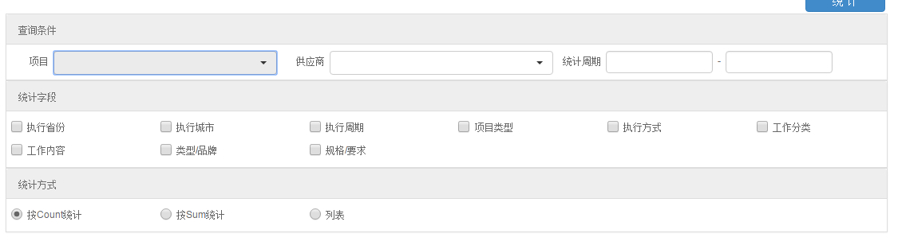

* 其他问题见附件“统计模块问题汇总”，图片标题即疑问以及需要您解决的内容。

1. 修改了最后一次结算单不显示首付款金额的问题

OK

1. 计提修改了来源的状态:来源结算单(结算未完成),来源结算单（结算已完成）

测试反馈-LPN：境来心应二期上海智菩、上海驰擎，已经填写了结算单，并勾选为最后一次结算，且结算审核完成，但在计提中显示的还是未结算完毕，如下图

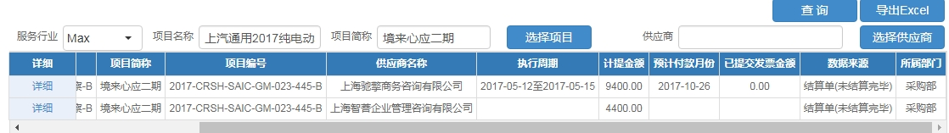

1. 计提金额为0的不显示内容（预算中包含但实际未执行的供应商需要写结算单，但金额为0，在计提中不显示此数据）

OK

1. 不显示首付款，聚宝盆，上海腾道，已写应付流转单且已付款

OK

1. X-决算统计表:一类执行方式一起,比如面访放在一起。座谈会放在一起，现在是跳着排列的，没顺序。

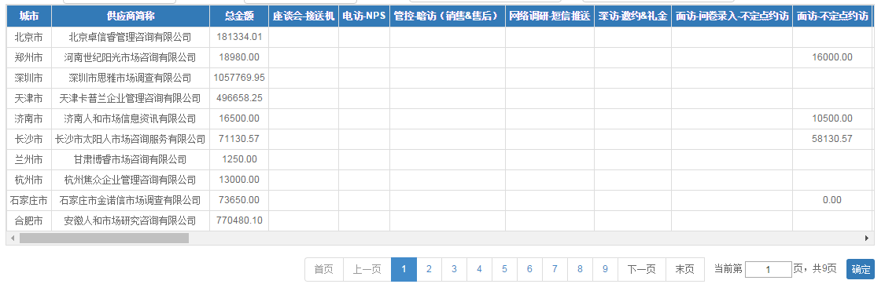

1. 统计模块中需要固定左侧和上侧表头，即excel中的冻结。
2. 所有统计在最后一列都增加合计功能